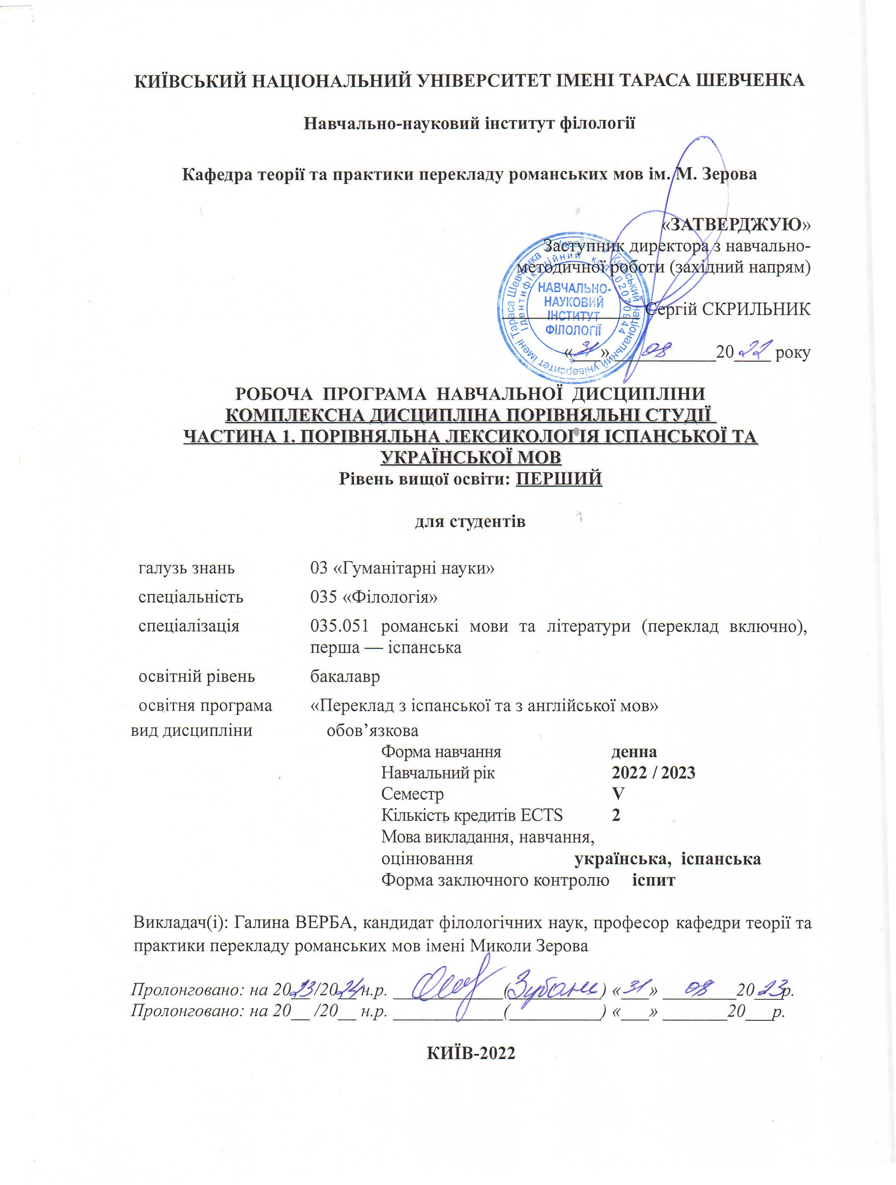

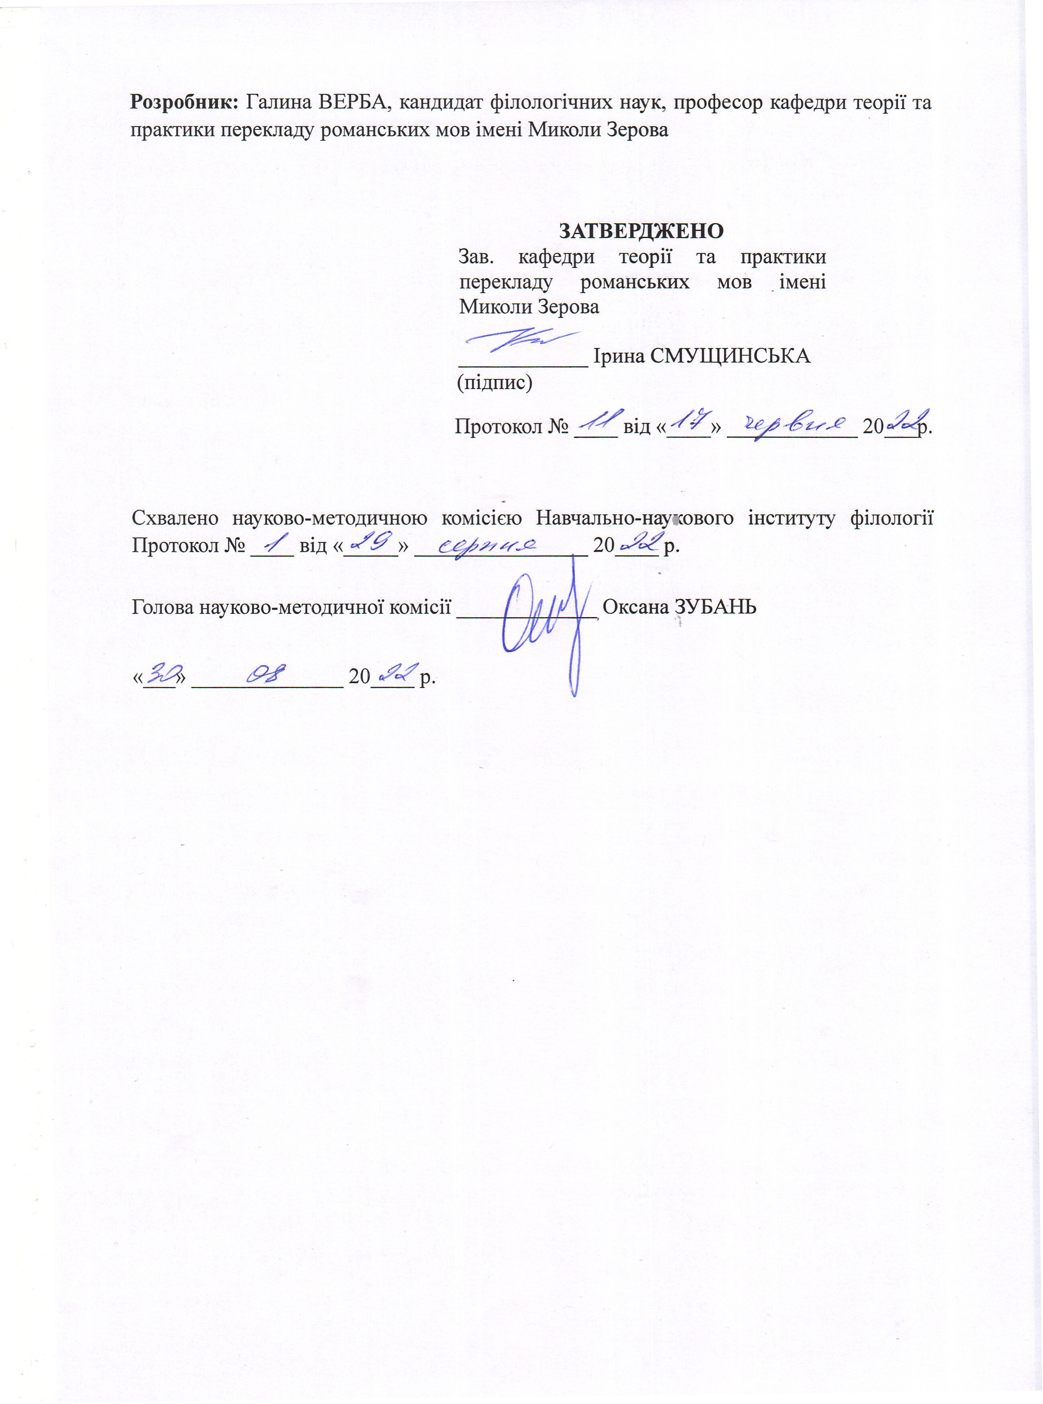

**Мета дисципліни** – вивчення слова як центральної одиниці мови з точки зору її структурних, словотвірних і семантичних характеристик, а також загальних особливостей словникового складу іспанської мови у порівнянні з українською, уміння провести порівняльний аналіз лексики двох мов з точки зору збігів та розбіжностей з метою уникнення міжмовної інтерференції та «фальшивих друзів перекладача».

1. **Попередні вимоги до опанування навчальної дисципліни:**

***До початку*** вивчення цього курсу студенти повинні успішно опанувати такі навчальні дисципліни: «Вступ до мовознавства», «Вступ до перекладознавства»,

«Практичний курс іспанської мови», «Практика письмового та усного перекладу (іспанська мова)» (в обсязі другого курсу), комплексної дисципліни «Стилістика перекладного тексту (українська мова)». Студенти мають вільно користуватися термінологічним апаратом з питань структури слова, його категорій, знати основні положення теорії Ф. де Соссюра щодо лінгвістичного знаку, основні лінгвістичні поняття; принципи аналізу мовного матеріалу; особливості семантики, будови та функціонування одиниць усіх рівнів іспанської та української мов; основи теорії комунікації.

* + **Уміти** застосовувати лінгвістичний інструментарій на практиці, здійснювати пошук необхідного матеріалу для виконання домашніх завдань самостійно із застосуванням інтернет-джерел та довідкової літератури в бібліотеці.
  + **Володіти елементарними навичками** добору, аналізу та інтерпретації мовленнєвих фактів; мати навички спілкування на лінгвістичні теми.

**Анотація навчальної дисципліни:**

Дисципліна *«****Порівняльна лексикологія іспанської та української мов****»* належить до переліку обов’язкових дисциплін та викладається у V семестрі бакалаврату – відповідно до навчального плану освітньо-наукової програми «Переклад з іспанської та з англійської мов». Курс складається з теоретичної (лекційної) й практичної частин. Лекційна частина курсу присвячена таким галузям лексикології, як загальна теорія слова, семантика (семантична структура слова й семантичні відносини між одиницями словникового складу мови), словотвір, етимологія слів та фразеологія, стратифікація словникового складу іспанської мови, лексикографія. По завершенню лекційного курсу студенти пишуть першу модульну контрольну роботу. Практичні заняття присвячено закріпленню теоретичних знань і їх практичному використанню під час лексикологічного аналізу. Цикл практичних занять також завершується модульною контрольною роботою. По завершенню курсу студенти складають усний іспит, який включає два теоретичних питання й практичне завдання на аналіз лексичних явищ іспанської та української мов у порівняльному аспекті.

**Завдання (навчальні цілі):** підвищення рівня підготовки студентів з теорії мови, розвиток наукового розуміння різних методів лексикологічних досліджень. В центрі уваги знаходиться системний характер лексичних явищ, їх зв'язок і взаємозумовленість з іншими мовними рівнями (граматичним, синтаксичним, морфологічним, фонетичним рівнем тексту).

**Структура курсу**

Курс складається з теоретичної (лекційної) і практичної частин. 8 лекцій курсу присвячено таким галузям лексикології як загальна теорія слова, семантика (семантична структура слова й семантичні відносини між одиницями словникового складу мови), словотвір, сполучуваність слів (словосполучення як межове явище між лексичним і синтаксичним рівнями мови), фразеологія, стратифікація словникового складу іспанської мови, лексикографія. По завершенню лекційного курсу студенти пишуть першу модульну контрольну роботу. Сім практичних занять присвячено закріпленню теоретичних знань і їх

практичному використанню під час лексикологічного аналізу. Цикл практичних занять також завершується модульною контрольною роботою. По завершенню курсу студенти складають усний іспит, який включає два теоретичних питання й практичне завдання на аналіз лексичних явищ іспанської мови.

**Дисципліна спрямована на формування таких програмних компетентностей: Загальні:**

**ЗК 5.** Здатність учитися й оволодівати сучасними знаннями.

**ЗК 6.** Здатність до пошуку, опрацювання та аналізу інформації з різних джерел.

**ЗК 7.** Уміння виявляти, ставити та вирішувати проблеми.

**ЗК 8.** Здатність працювати в команді та автономно.

З**К 10.** Здатність до абстрактного мислення, аналізу та синтезу.

**ЗК 11.** Здатність застосовувати знання у практичних ситуаціях.

**Фахові:**

**ФК 1.** Усвідомлення структури філологічної науки та її теоретичних основ.

**ФК 2.** Здатність використовувати в професійній діяльності знання про мову як особливу знакову систему, її природу, функції, рівні.

**ФК 3.** Здатність використовувати в професійній діяльності знання з теорії та історії іспанської та англійської мов.

**ФК 4**. Здатність аналізувати діалектні та соціальні різновиди іспанської та англійської мов, описувати соціолінгвальну ситуацію.

**ФК 7**. Здатність до збирання й аналізу, систематизації та інтерпретації мовних, літературних, фольклорних фактів, інтерпретації та перекладу тексту.

**ФК 8**. Здатність вільно оперувати спеціальною термінологією для розв’язання професійних завдань.

**ФК 13.** Знання теоретичних засад перекладознавства та розуміння його зв’язку із практикою перекладу.

1. **Результати навчання за дисципліною:**

|  |  |  |  |  |
| --- | --- | --- | --- | --- |
| Код | Результат навчання | **Методи викладання і навчання** | **Методи оцінювання** | **Відсоток у підсумкові й оцінці з дисциплін и** |
|  | **Знати:** |  |  |  |
| РН1.1 | Місце лексикології серед інших мовознавчих дисциплін; структурну організацію лексикології (такі її розділи як | Лекція, практичне заняття, самостійна | Усна відповідь, доповнення, участь у дискусіях на лекціях і практичних | 6 |
|  | семасіологію та ономасіологію, | робота | заняттях, бліц- |  |
|  | етимологія, лексикографія, т.ін.); критерії класифікації лексичних одиниць іспанської та української мов. |  | опитування, поточні тестові завдання, презентація, іспит |  |
| РН1.2 | Основні характеристики слова як центральної одиниці системи мови, особливості визначення меж слова в | Лекція, практичне заняття, самостійна | Усна відповідь, доповнення, участь у дискусіях на лекціях і практичних | 6 |
|  | іспанській та українській мовах, місце | робота | заняттях, бліц- |  |
|  | лексичного рівня мови серед інших рівнів. |  | опитування, поточні тестові завдання, |  |

|  |  |  |  |  |
| --- | --- | --- | --- | --- |
|  |  |  | презентація, іспит |  |
| РН1.3 | Природу семантичної еволюції лексичних одиниць, різновиди семантичних змін, мовні механізми народної етимології; особливості таких явищ як омонімія, полісемія, синонімія, антонімія, т.ін. семантичних відносин. | Лекція, практичне заняття, самостійна робота | Усна відповідь, доповнення, участь у дискусіях на лекціях і практичних заняттях, бліц- опитування, поточні тестові завдання, презентація, іспит | 6 |
| РН 1.4 | Місце словотворення серед інших засобів збагачення мови, місце словотворення в номінативній системі іспанської та української мов, класифікацію засобів словотворення як за структурними показниками, так і за продуктивністю. | Лекція, практичне заняття, самостійна робота | Усна відповідь, доповнення, участь у дискусіях на лекціях і практичних заняттях, поточні тестові завдання, презентація, іспит | 6 |
| РН 1.5 | Принципи й критерії стратифікації лексичного складу іспанської та української мов; визначення семантичного й тематичного поля, принципи політкоректного вживання лексичних одиниць. | Лекція, практичне заняття, самостійна робота | Усна відповідь, доповнення, участь у дискусіях на лекціях і практичних заняттях, поточні тестові завдання, презентація, іспит | 6 |
|  | **Вміти:** |  |  |  |
| РН2.1 | Дати визначення слову як центральній мовній одиниці, в тому числі з точки зору інших мовних рівнів (фонетичного, морфологічного, граматичного, т.ін); розрізняти такі поняття як «слово»,  «лексема», «лексична одиниця»; відрізняти слово (в т.ч. аналітичне) від словосполучення й від морфеми; класифікувати слова за різними критеріями. | Практичне заняття, самостійна робота | Виконання письмових завдань з дисципліни, усний аналіз запропонованого матеріалу, усні відповіді, іспит | 4 |
| РН2.2 | Давати визначення, ілюструвати й впізнавати такі явища як амеліорація, пейорація, розширення, звуження значення, впізнавати інші типи семантичної еволюції (метафора, метонімія та ін.) й відрізняти ці явища від відповідних стилістичних прийомів, пояснювати й ілюструвати, а також впізнавати в мові таке явище як народна етимологія. | Практичне заняття, самостійна робота | Виконання письмових завдань з дисципліни, усний аналіз пропонованого лексичного матеріалу, усні відповіді, іспит | 8 |
| РН2.3 | Відрізняти полісемічні слова від омонімів, давати визначення таким явищам як синонімія й антонімія й впізнавати їх в | Практичне заняття, самостійна робота | Усна відповідь, доповнення, участь у дискусіях на лекціях і практичних | 8 |

|  |  |  |  |  |
| --- | --- | --- | --- | --- |
|  | мові, розрізнювати типи синонімів і антонімів, наводити приклади синонімічних й антонімічних пар різних типів, вміти дати визначення типа синонімічної або антонімічної пари;. |  | заняттях, поточні тестові завдання, презентація, іспит |  |
| РН2.4 | Відрізняти питому лексику від запозиченої й інтернаціональної, давати визначення й ілюструвати такі явища як неологізм, оказіоналізм, архаїзм, історизм, відрізняти регіональну лексику іспанської та української мов від загальновживаної, впізнавати діалекти й ілюструвати характерні особливості цих діалектів, визначати емоційно навантажені лексичні одиниці, професіоналізми, жаргонізми, аналізувати такі явища, як ідіолект, соціолект. | Практичне заняття, самостійна робота | Усна відповідь, доповнення, участь у дискусіях на лекціях і практичних заняттях, бліц- опитування, іспит | 8 |
| РН2.5 | Відрізняти фразеологічну одиницю від слова й від словосполучення, визначати типи фразеологізмів, наводити приклади фразеологізмів різного рівня зрощеності, наводити приклади прислів’їв і приказок іспанською та українською мовами, впізнавати, за яким мовностилістичним зразком утворене те чи інше прислів’я. | Практичне заняття, самостійна робота | Усна відповідь, доповнення, участь у дискусіях на лекціях і практичних заняттях, бліц- опитування, іспит | 6 |
|  | **Комунікація:** |  |  |  |
| РН3.1 | Демонструвати здатність до вільної міжмовної та міжкультурної комунікації, використовувати в процесі такої комунікації як іспанську, так і українську мови. | Практичне заняття | Усна відповідь, доповнення, участь у дискусіях на лекціях і практичних заняттях, бліц- опитування, презентація, іспит | 4 |
| РН3.2 | Брати участь у дискусіях на практичних заняттях, аргументувати власну думку і критично, в разі необхідності, оцінювати виступи своїх товаришів. | Практичне заняття | Усна відповідь, доповнення, участь у дискусіях на лекціях і практичних заняттях, бліц- опитування, презентація. | 6 |
| РН3.3 | Готувати і виступати з самостійними презентаціями на теми, передбачені дисципліною «Порівняльна лексикологія». | Практичне заняття, самостійна робота | Усна відповідь, доповнення, участь у дискусіях на лекціях і практичних заняттях. | 4 |
|  | **Автономність та відповідальність:** |  |  |  |
| РН4.1 | Самостійно шукати та критично | Самостійна | Усна відповідь, | 6 |

|  |  |  |  |  |
| --- | --- | --- | --- | --- |
|  | опрацьовувати літературу з дисципліни, вільно володіти методами обробки, аналізу та синтезу довідкової та наукової інформації. | робота | доповнення, участь у дискусіях на лекціях і практичних заняттях, поточні тестові завдання, іспит |  |
| РН4.2 | Обґрунтовувати власне перекладацьке рішення в різних комунікативних ситуаціях, зокрема на практичних заняттях та на іспиті. | Практичне заняття, самостійна робота | Усна відповідь, доповнення, участь у дискусіях на лекціях і практичних заняттях, іспит. | 4 |
| РН4.3 | Демонструвати спроможність до навчання з високим рівнем автономності. | Самостійна робота | Поточні тестові завдання, іспит | 4 |
| РН4.4 | Оцінювати та забезпечувати належну якість виконуваних робіт. | Практичне заняття, самостійна робота | Оцінка якості здійснених перекладів, доповнення, участь у дискусіях на лекціях і практичних заняттях, іспит. | 4 |
| РН4.5 | Мати інтелектуальне сумління, чесність у справі формування і вираження інтелектуальної позиції. | Практичне заняття, самостійна робота | Усна відповідь, доповнення, участь у дискусіях на лекціях і практичних заняттях. | 4 |

1. **Співвідношення результатів навчання дисципліни (РНД) із програмними результатами навчання (ПРН)**

|  |  |  |  |  |  |  |  |  |  |  |  |  |  |  |  |  |  |
| --- | --- | --- | --- | --- | --- | --- | --- | --- | --- | --- | --- | --- | --- | --- | --- | --- | --- |
| **РНД (код)**  **ПРН (назва)** | **1.1** | **1.2** | **1.3** | **1.4** | **1.5** | **2.1** | **2.2** | **2.4** | **2.5** | **3.1** | **3.2** | **3.3** | **4.1** | **4.2** | **4.3** | **4.4** | **4.5** |
| **ПРН 2**. Ефективно працювати з інформацією: добирати необхідну інформацію з різних джерел, зокрема з фахової літератури та електронних баз, критично аналізувати й інтерпретувати її, впорядковувати, класифікувати й систематизувати. | **+** | **+** | **+** |  |  |  |  | **+** |  |  |  | **+** | **+** |  | **+** |  |  |

|  |  |  |  |  |  |  |  |  |  |  |  |  |  |  |  |  |  |
| --- | --- | --- | --- | --- | --- | --- | --- | --- | --- | --- | --- | --- | --- | --- | --- | --- | --- |
| **ПРН 6.** Використовувати інформаційні й комунікаційні технології для вирішення складних спеціалізованих задач і проблем професійної діяльності. |  | **+** | **+** | **+** | **+** |  |  |  | **+** |  |  | **+** | **+** | **+** |  |  |  |
| **ПРН 7**. Розуміти основні проблеми філології та підходи до їх розв’язання із застосуванням доцільних методів та інноваційних підходів. | **+** | **+** | **+** | **+** | **+** |  |  |  |  | **+** | **+** | **+** |  |  | **+** | **+** | **+** |
| **ПРН 17**. Збирати, аналізувати, систематизувати й інтерпретувати факти мови й мовлення й використовувати їх для розв’язання складних задач і проблем у спеціалізованих сферах професійної діяльності та/або навчання. | **+** |  |  |  |  | **+** | **+** | **+** |  |  |  | **+** |  |  | **+** | **+** |  |
| **ПРН 20**. Окреслювати  основні проблеми перекладознавчих дисциплін, пояснювати їх взаємозв’язок у цілісній системі знань. |  |  |  |  |  |  | **+** |  |  |  |  | **+** | **+** | **+** |  |  | **+** |

1. **Схема формування оцінки.**
   1. **Форми оцінювання студентів:**

**- семестрове оцінювання:**

Контроль знань здійснюється за системою ECTS, яка передбачає дворівневе оцінювання засвоєного матеріалу, зокрема **оцінювання теоретичної підготовки** – результати навчання (**знання** 1.1 – 1.3), що складає 40% від загальної оцінки, та **оцінювання практичної підготовки** – результати навчання (**вміння** 2.1-2.5); (**комунікація** 3.1-3.3); (**автономність та відповідальність** 4.1-4.5), що складає 60% загальної оцінки.

**Оцінювання семестрової роботи:**

1. **Усна відповідь, доповнення, участь у дискусіях на лекціях і практичних заняттях, бліц-опитування, тести:** РН 1.1-1.3, 2.1-2.5, 3.1-3.3, 4.1-4.5 – 25/45 балів.

1. **Презентація:** РН 1.1-1.3, 2.1, 2.2, 2.4, 2.5, 3.1, 3.2, 4.1-4.5 – 11/15 балів. (10

балів за підготовку + 5 балів за захист).

**Оцінювання за формами контролю:**

|  |  |  |  |
| --- | --- | --- | --- |
| Види робіт | | Семестрова кількість балів | |
| *Min. –* ***36***  *балів* | *Mах. –* ***60***  *балів\*\** |
| Усна відповідь | | ***„3”*** *х* 3 = **9** | ***„5”*** *х* 3 **= 15** |
| Доповнення, участь у дискусії | | ***„1”*** *х* 3 = **3** | ***„2”*** *х* 3 **= 6** |
| Бліц-опитування | | ***„1”*** *х* 5 = **5** | ***„2”*** *х* 5 = **10** |
| Модульні контрольні роботи | | ***„4”*** *х* 2 = **8** | ***„7”*** *х* 2 = 1**4** |
| Захист презентації | | ***„3”*** *х* 1 = **3** | ***„5”*** *х* 1 = **5** |
| Виконання  індивідуальної роботи | Підготовка презентації | ***„8” х*** 1 **= 8** | ***„10” х*** 1 **= 10** |
| Семестрова кількість балів | | ***36*** | ***60*** |
| Іспит | | ***24*** | ***40*** |

**Критерії оцінювання**:

# Усна відповідь:

*5 балів* – студент у повному обсязі володіє навчальним матеріалом, вільно та аргументовано його викладає, глибоко та всебічно розкриває зміст поставленого завдання, використовуючи обов’язкову та додаткову літературу;

*4 бали* – студент у достатньому обсязі володіє навчальним матеріалом, вільно його викладає, але може не вистачати аргументації в поясненнях, в основному розкриває зміст поставленого завдання, використовує обов’язкову літературу; допускаються несуттєві неточності;

*3 бали* – студент загалом володіє навчальним матеріалом, але не демонструє глибини знань, не спирається на необхідну навчальну літературу, має у відповіді суттєві неточності;

* 1. *бали* – студент не в повному обсязі володіє матеріалом, фрагментарно та поверхово його викладає, недостатньо розкриває зміст поставлених питань, має суттєві помилки у відповіді, без використання основної і додаткової літератури, посилання на неідентифіковані I-net джерела, артикуляція відповіді з гаджета.

# Доповнення:

1. *бали –* доповнення / коментарі у дискусії/ змістовне, ґрунтовне, конструктивно доповнює обговорення теми;
2. *бал* – доповнення / коментарі у дискусії/ загалом змістовне.

*0-0,5 бала –* доповнення містить інформацію, що суттєво не розширює дискусію

# Бліц-опитування:

1. *бали –* відповідь студента чітка, коректна й аргументована;

*1 бал* – відповідь студента загалом коректна, однак непевна і не аргументована.

*0-0,5 бала –* відповідь студента некоректна.

# Модульні контрольні роботи:

*7 балів* – студент дав правильну відповідь на кожне із 7 тестових завдань, що становить 100 %.

*4 бали* – студент дав правильну відповідь на 4 із 7 тестових завдань, що становить понад 50 %.

* 1. *бали* – студент дав правильну відповідь лише на 3 із 7 тестових завдань, що становить менше 50 % і не засвідчує володіння матеріалом.

# Підготовка презентації:

*10 балів* – студент у повному обсязі володіє навчальним матеріалом, вільно та аргументовано його викладає, глибоко та всебічно розкриває зміст поставленого завдання, використовує обов’язкову та додаткову літературу, демонструє самостійність, достовірність проведеного дослідження;

*9 балів* – студент у достатньому обсязі володіє навчальним матеріалом, вільно його викладає, але може не вистачати аргументації в поясненнях, розкриває зміст поставленого завдання, використовує обов’язкову літературу, демонструє самостійність та достовірність проведеної роботи; допускаються несуттєві неточності;

*8 балів* – загалом володіє навчальним матеріалом, але не демонструє глибини знань і самостійності, не спирається на необхідну навчальну літературу, робота містить суттєві неточності;

*7-1 балів* – не в повному обсязі володіє матеріалом, фрагментарно та поверхово його викладає, недостатньо розкриває зміст поставлених питань; демонструє несамостійність у виконанні завдань.

* 1. **Захист презентації:**

*5 балів* – студент у повному обсязі володіє навчальним матеріалом, вільно та аргументовано його викладає, глибоко та всебічно розкриває зміст поставленого завдання, використовує обов’язкову та додаткову літературу, демонструє самостійність, достовірність проведеного дослідження;

*4 бали* – студент у достатньому обсязі володіє навчальним матеріалом, вільно його викладає, але може не вистачати аргументації в поясненнях, розкриває зміст поставленого завдання, використовує обов’язкову літературу, демонструє самостійність та достовірність проведеної роботи; допускаються несуттєві неточності;

1. *бали* – загалом володіє навчальним матеріалом, але не демонструє глибини знань і самостійності, не спирається на необхідну навчальну літературу, робота містить суттєві неточності;
   1. *бал* – не в повному обсязі володіє матеріалом, фрагментарно та поверхово його викладає, недостатньо розкриває зміст поставлених питань; демонструє несамостійність у виконанні завдань.
   2. **Семестрову кількість балів** формують бали, отримані студентом у процесі засвоєння матеріалу з усього навчального курсу. Загальна оцінка за семестр складається із балів, отриманих за аудиторну роботу (яка синтезує і самостійну роботу з опрацювання теоретичного матеріалу для підготовки до аудиторної: усні відповіді, доповнення, бліц-опитування, тести, захист презентації) та за самостійну роботу (підготовка презентації). Усі види робіт за семестр мають у підсумку:

* у максимальному вимірі 60 балів,
* у мінімальному вимірі 36 балів.

У разі відсутності на практичному занятті студент має відпрацювати завдання.

**Підсумкове оцінювання:**

**Іспит у письмовій формі:** РН1.1-1.3, 2.2 - 2.5, 3.1, 4.1-4,5 – 24/40 балів.

# Іспит:

*40-35 балів* – студент у повному обсязі володіє навчальним матеріалом, глибоко та всебічно розкриває зміст поставленого завдання, правильно інтерпретує отримані

результати;

*34-30 балів* – студент у достатньому обсязі володіє навчальним матеріалом, вільно його викладає, але може не вистачати аргументації в поясненнях, розкриває зміст поставленого завдання, допускаються несуттєві неточності;

*29-24 бали* – загалом володіє навчальним матеріалом, але не демонструє глибини знань, самостійності у вирішенні поставлених завдань, не спирається на необхідну навчальну літературу, робота містить суттєві неточності;

*23-1 бал* – не в повному обсязі володіє матеріалом, фрагментарно та поверхово його викладає, недостатньо розкриває зміст поставлених питань; має суттєві помилки в роботі; демонструє несамостійність у виконанні завдань.

Підсумкова кількість балів з дисципліни (максимум 100 балів) визначається як сума балів за систематичну роботу впродовж семестру з урахуванням підсумкового оцінювання (іспиту). Допуск до іспиту передбачає успішне виконання студентом завдань і роботу впродовж усього семестру.

Отже, підсумкова оцінка з дисципліни (мінімум 60, максимум 100 балів) складається із суми кількості балів за семестрову роботу (мінімум 36, максимум 60 балів) та підсумкового оцінювання – іспиту (мінімум 24, максимум 40 балів).

***При простому розрахунку отримуємо:***

|  |  |  |  |
| --- | --- | --- | --- |
|  | **Семестрова кількість балів** | **Іспит** | **Підсумкова оцінка** |
| Мінімум | 36 | 24 | 60 |
| Максимум | 60 | 40 | 100 |

* 1. **Організація оцінювання:**

У курсі передбачено 2 змістові частини. *Перша частина курсу* присвячена розгляду теоретичних положень порівняльної лексикології. *Друга частина курсу* (практичні заняття) сфокусована на опрацювання студентами конкретних питань, поєднуючи теоретичні положення з практичними завданнями з дисципліни. Заняття проводяться у вигляді лекцій, практичних занять, з використання інтерактивних методів навчання.

Упродовж семестру після лекційних занять із відповідних тем проводяться практичні заняття, на яких здійснюється оцінювання відповідно до видів робіт та форми контролю, описаних у п. 7.1. Презентації студенти здають і захищають на пізніше останнього лекційного тижня.

Завершується дисципліна іспитом. Студенти, які набрали сумарно меншу кількість балів, ніж критично-розрахунковий мінімум – 36 балів, до складання іспиту не допускаються. Для студентів, які упродовж семестру не досягли рубіжного рівня оцінки (36 балів), для одержання допуску до іспиту необхідно обов’язково відпрацювати пропущені теми в письмовій формі та здати/надіслати їх електронною поштою викладачу, що проводить практичні заняття.

Максимальна оцінка за додаткові форми оцінювання не може перевищувати 40 % підсумкової оцінки (до 40 балів за 100-бальною шкалою).

Семестрову підсумкову оцінку формують бали, отримані студентом у процесі виконання вказаних видів і форм навчання та отримані на іспиті. Максимальний розподіл здійснюється за таким алгоритмом: 60 балів (60 %) – семестровий контроль і 40 балів (40 %) – іспит.

Якщо студент на іспиті набрав менше, ніж 24 бали (тобто 60 % від 40 балів, відведених на іспит), то вони не додаються до семестрової оцінки незалежно від кількості балів, отриманих під час семестру, а в екзаменаційній відомості у графі

«підсумкова оцінка з дисципліни» вказується лише кількість балів, отриманих під час семестру.

* 1. Шкала відповідності оцінок

|  |  |
| --- | --- |
| **Відмінно** / Excellent | 90-100 |
| **Добре** / Good | 75-89 |
| **Задовільно** / Satisfactory | 60-74 |
| **Незадовільно** / Fail | 0-59 |
| **Зараховано** / Passed | 60-100 |
| **Не зараховано** / Fail | 0-59 |

**СТРУКТУРА НАВЧАЛЬНОЇ ДИСЦИПЛІНИ ТЕМАТИЧНИЙ ПЛАН ЛЕКЦІЙ І ПРАКТИЧНИХ ЗАНЯТЬ**

|  |  |  |  |  |
| --- | --- | --- | --- | --- |
| **№ п/п** | **Назва лекції** | **Кількість годин** | | |
| **лекції** | **практичн** | **і С/Р** |
| ***Модуль 1. Теоретичний.*** | | | | |
| 1 | **Вступ**. Ознайомлення з програмою курсу, формами та методами оцінювання.  **Тема 1 .** Місце лексикології серед інших лінгвістичних дисциплін. Структура й підрозділи лексикології***.*** | 2 | 0 | 1 |
| 2 | **Тема 2.** Критерії визначення слова в сучасній лінгвістиці.  Визначення слова й класифікація слів із точки зору різних мовних підсистем. | 2 | 2 |
| 3 | **Тема 3.** Семасіологія. Слово як знак. Структура значення.  Еволюція значення. Полісемія. | 2 | 1 |
| 4 | **Тема 4.** Семантичні відносини між лексичними одиницями: омонімія, паронімія, синонімія та антонімія. | 2 | 2 |
| 5 | **Тема 5.** Словотворення як базовий засіб номінації.  Класифікація засобів деривації. Головні засоби лінійної деривації. | 2 | 2 |
| 6 | **Тема 6.** Абревіація, композиція та лексико-граматична конверсія. Епонімія. | 2 | 2 |
| 7 | **Тема 7.** Словосполучення і фразеологізм. | 2 | 2 |
| 8 | **Тема 8.** Стратифікація словникового складу іспанської та української мов. Лексикографія. | 1 | 2 |
| *9* | **Модульна контрольна робота 1** | 1 | 2 |
| ***Модуль 2. Практичний*** | | | | |
| 10 | **Тема 9.** Розрізнення денотативного й конотативного значення. Полісемія. Омонімія. | 0 | 2 | 2 |
| 11 | **Тема 10.** Пароніми. Синоніми. | 2 | 2 |
| 12 | **Тема 11.** Антоніми. Гіпоніми, гіпероніми. Відносини  «частина-ціле». | 2 | 2 |
| 13 | **Тема 12.** Відносні значення суфіксів. | 2 | 1 |
| 14 | **Тема 13.** Відносні значення префіксів. | 2 | 1 |
| 15 | **Тема 14.** Складні слова. Другорядні засоби деривації. | 1 | 2 |
| 16 | **Тема 15.** Фразеологізми. Типи фразеологізмів. Проблема перекладу фразеологізмів українською мовою. | 2 | 2 |
| 17 | **Підсумкова модульна контрольна робота** |  | 1 | 2 |
|  | **ВСЬОГО** | **16** | **14** | **30** |

Загальний обсяг ***60*** *год.**1**,* в тому числі:

Лекцій **– *16*** *год.*

*Практичних занять* **– *14*** *год. (на групу)*

Самостійна робота **- *30*** *год.*

1 Загальна кількість годин, відведених на дану дисципліну згідно навчального плану.

**РЕКОМЕНДОВАНА ЛІТЕРАТУРА:**

# Основна:

1. Verba H. Curso de Lexicología comparada (español-ucraniano).Vinnytsia “Nova knyha”, 2021. 240 p.
2. Alvar Ezquerra M. El neologismo español actual. Universidad Complutense de Madrid, Madrid, 1995.
3. Casado Velarde M. La innovación léxica en el español actual. Madrid, Síntesis, 2015, 208 p.
4. Reyes Mª Josefa Léxico y Cultura.Badajoz, España, 2007.
5. Верба Г.Г.Особливості сонорної лексики іспанської та української мов під кутом зору перекладу.Тези конференції “Традиції і сучасність романістики: 125 років кафедри французької філології” (ЛНУ імені Івана Франка, 2022). – С. 45-47.
6. Грищенко А.П., Мацько Л.та ін. Сучасна українська літературна мова. Київ, 2002.
7. Сучасна українська мова. За ред. Пономарева О.Д. Київ, 2001.
8. Тарновська О. Найуживаніші іспанські прислів'я з українськими та російськими відповідниками. Київ, 2004.
9. Тараненко О. О. Лексикологія / О. О. Тараненко. Українська мова : Енциклопедія / Редкол. : В. М. Русанівський (співголова), О. О. Тараненко (співголова), М. П. Зяблюк та ін. 2-ге вид., випр. і доп. К. : Вид-во «Укр. енциклопедія» ім. М. П. Бажана, 2004.

***Додаткова:***

1. Етимологічний словник української мови, Т.4, с. 506: Режим доступу: <http://ukraineclub.net/sites/default/files/field/pdf/etymolog_slovnyk_tom4.pdf>
2. Загнітко А.П., Домрачева І.Р. Основи мовленнєвої діяльності. / А. П. Загнітко, І.Р.Домрачева [Навчальний посібник]. — Донецьк, Український культурологічний центр, 2001. — 56 с.
3. Карпіловська Є.А. Конструювання складних словотвірних одиниць. – К.: Наукова думка, 1990.
4. Клименко Н. Ф., Карпіловська Є. А., Кислюк Л. П. Динамічні процеси в сучасному українському лексиконі. Київ, 2008.
5. Мізін К. Людина у дзеркалі компаративної фразеології. Київ- Кремечук, 2011.
6. Омельченко Л.Ф., Максимчук Н.М., Бех П.О., Биркун Л.В. Деякі тенденції у розвитку телескопійних слів сучасній англійській мові. К.: НМК ВО, 1992.
7. Орличенко О.В., Верба Г.Г., Приходько М.П. Particularidades de la reproducción de las paremias españolas en las traducciones al ucraniano. Стиль і переклад. Збірник наукових праць. Вип. 1 (7). К.: ВПЦ “Київський університет “, 2020. C.73-91
8. Селіванова О. Сучасна лінгвістика. Термінологічна енциклопедія. Полтава,

«Довкілля», 2006, 528 с.

1. Селіванова О.О. Нариси з української фразеології. Черкаси, 2004.
2. Словник української мови (Академічний тлумачний словник (1970-1980) в 11 томах. URL: [http://sum.in.ua](http://sum.in.ua/).
3. Стишов О.А*.* Особливості словотворення оказіоналізмів-композитів у мові українських ЗМІ кінця хх – початку ххі століть. URL: <http://elibrary.kubg.edu.ua/2193/1/STYSCHOV_ZNP_GI.pdf>
4. Diccionario de la lengua española. Real Academia española. URL: [http://dle.rae.es?](http://dle.rae.es/) w=diccionario.